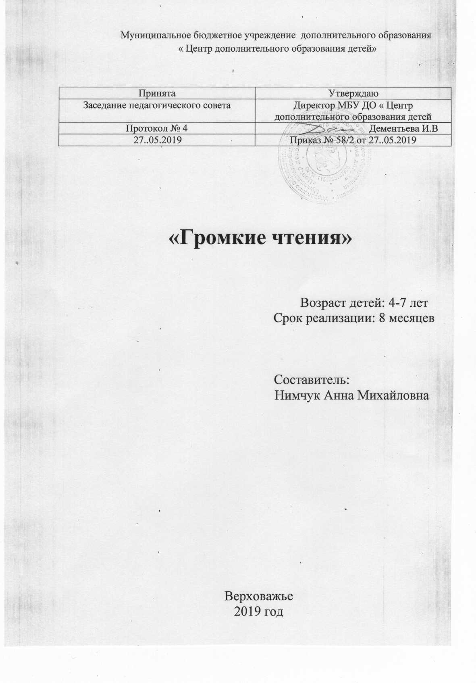
Муниципальное бюджетное учреждение дополнительного образования
« Центр дополнительного образования детей»

Принята | Утверждаю
Заседание педагогического совета | Директор МБУ ДО « Центр дополнительного образования детей
Протокол № 4 | Дементьева И.В
27..05.2019 | Приказ № 58/2 от 27..05.2019

«Громкие чтения»

Возраст детей: 4-7 лет
Срок реализации: 8 месяцев

Составитель:
Нимчук Анна Михайловна

Верховажье
2019 год

Пояснительная записка:
Чтение вслух – одно из самых простых, но в то же время полезных и интересных способов времяпрепровождения. Оно способствует активизации мыслительных процессов, развитию воображения, эмоционального интеллекта и эмпатии. Проект «Громкие чтения» направлен на формирование читательской активности у детей через культуру семейного чтения.
Почему семейное чтение практически исчезло как форма проведения семейного досуга? Что послужило причиной отдаления семьи от книги?
Во-первых, компьютерные игры, интернет, социальные сети и телевидение стали очень популярны. Но они являются основной из причин развития у детей и молодежи так называемого «клипового мышления». Такое мышление самопроизвольно отбрасывает чтение книги как медленный и сложный способ получения информации, эмоций и впечатлений.
Во-вторых, отношение детей и родителей к чтению как к чему-то обязательному. А все что обязательно на подсознательном уровне мы воспринимаем негативно.
В-третьих, у родителей отсутствует мотивация к чтению. Это обусловлено несколькими причинами:
- родители не осознают значимости чтения ребенку вслух, не понимают, каким образом отсутствие этой семейной практики влияет на формирование читательской активности ребенка, не понимают разницы между чтением «Взрослый - ребенку» и «Самостоятельным чтением ребенка»;
- родителям не интересен сам процесс чтения вслух ребенку, даже если родители сами активно читают книги. Эта процедура кажется им скучной;
- родители видят более важные задачи для своего ребенка: успехи в школе, в спорте, посещение различных объединений дополнительного образования, направленных на формирование у детей полезных компетенций;
- родители не видят быстрых результатов в практике семейного чтения, начинают считать этот способ приобщения ребенка к книге неэффективным;
- ребенок проявляет негативное отношение к семейному чтению, потому что ему не интересна книга, которую родитель предлагает к чтению, или сам процесс чтения неинтересен, потому что родитель плохо, по мнению ребенка, читает (неэмоционально, не показывает картинки, читает тихо и т.д.).
В-четвертых, в семье могут отсутствовать детские издания хорошего качества.

Цели программы:
- создание условий для интереса чтения, уважительного отношения к книге, любви к художественному слову, навыков практической работы.

Задачи программы:
- формирование читательской активности,
- развитие интеллектуальных и творческих способностей ребенка,
- обогащение словарного запаса
- развитие речи
- развитие внимания, памяти и мышления
- расширение кругозора
- развитие познавательной и творческой активности
- развитие навыков анализа и рассуждения
- формирование навыков эмоционального сопереживания

Отличительные особенности программы «Громкие чтения»:
- учет возрастных особенностей
- регулярные встречи
- хорошие, проверенные временем книги
- разминка перед чтением
- беседы, обмен мнениями с детьми
- игра по мотивам книги
- индивидуальные консультации для родителей по вопросам семейного чтения

Возраст детей:
1 группа: 4-5 лет
2 группа: 6-7 лет

Срок реализации программы:
Группы детей: 5-7 человек. Занятия 2 раза в неделю.
Продолжительность занятий - 40 минут.
Занятия по программе начинаются по мере комплектования групп и продолжаются в течение 32 недель (8 месяцев).
Всего 64 часа.

Формы организации деятельности детей на занятии:
- групповая
- индивидуальная
- парная

Формы проведения занятий:
- чтение вслух
- сюжетно-ролевые игры
- дидактические игры
- моделирование
- театр-экспромт
- простейшие физиологические опыты

План занятий

№ | Название книги / практическая, игровая деятельность | Кол-во  часов
1 | Джулия Дональдсон «Груффало»  Аппликация из бумаги «Мышонок» | 1  1
2 | Джулия Дональдсон «Дочурка Груффало»  Инсценировка сказки | 1  1
3 | Манро Лиф «Фердинанд»  Рисование сказочных цветов | 1  1
5 | Екатерина Панфилова «Ашуни. Сказка с рябиновой ветки»  Аппликация из ниток «Гроздь рябины» | 1  1
6 | Сказки Джани Родари  Создание собственной сказки | 1  1
7 | Стив Дженкинс «В мире жуков»  Лепка из пластилина | 1  1
8 | Ларс Клинтинг «Кастор и краски»  Опыт «Радуга» | 1  1
9 | Одри Пенн «Поцелуй в кармашке»  Изготовление закладки «Сердечко» | 1  1
10 | Роб Скоттон «Тайный агент Шмяк»  Детективная игра «Найди клад» | 1  1
11 | Роман Беляев «Как работает маяк»  Бумажная пластика «Маяк» | 1  1
12 | Свен Нурквист «Именинный пирог»  Работа с соленым тестом | 1  1
13 | Меир Шалев «Кот Крамер идет в лес»  Игры на внимание «Кто это?» | 1  1
14 | Роб Скоттон «Шмяк и рыбки»  Апликация из бумаги «Волшебная рыба» | 1  1
15 | Тамара Михеева «Жили-были карандаши»  Гимнастика с карандашами | 1  1
16 | Свен Нурквист «В погоне за шляпой»  Игра «Пластилиновые примеры» | 1  1
17 | Жильбер Делаэ и Марсель Марлье «Маруся на каникулах»  Истории про домашних животных | 1  1
18 | Джудит Виорст «Александр и очень плохой, ужасный, кошмарный, нехороший день»  Рисование ярких витражей | 1  1
19 | «Учимся в игре. Что делают муравьи?»  Ребусы и загадки | 1  1
20 | Свен Нурквист «Охота на лис»  Поделка «Лиса» в смешанной технике | 1  1
21 | «Учимся в игре. Что делают пауки?»  Плетение паутины из ниток | 1  1
22 | Василий Зозуля «Апрелька и сорванец»  Беседа-игра «К чему приводит вранье» | 1  1
23 | Жильбер Делаэ и Марсель Марлье «Маруся на даче»  Рисование насекомых | 1  1
24 | Дианна Астон, Сильвия Лонг «Что снится семечку?»  Аппликация «Растение и его части» | 1  1
25 | Дианна Астон, Сильвия Лонг «Яйцо любит тишину»  Опыты с яичной скорлупой | 1  1
26 | Дианна Астон, Сильвия Лонг «В гнезде так шумно!»  Рисование пера птицы | 1  1
27 | Дианна Астон, Сильвия Лонг «У каждого камня своя история»  Создание мандалы из гальки | 1  1
28 | Меир Шалев «Кот Крамер учится плавать»  Игра-тест «Круговорот воды в природе» | 1  1
29 | Джулия Дональдсон «Суперчервячок»  Лепка из пластилина | 1  1
30 | Тамара Михеева «Ворон и лисица»  Беседа-игра «Дружба и взаимопомощь» | 1  1
31 | Стефан Каста «Синицы и их родня»  Аппликация из бумаги и ниток «Синичка» | 1  1
32 | Роб Скоттон «Шмяк и каникулы»  Игры на улице | 1  1
 | Всего | 64

Методическое обеспечение.

- Познавательные книги
- Набор для аппликации: цветная бумага. Клей ПВА, карандаш, ножницы, картон цветной. белый
- Набор для лепки: пластилин, стеки, доска, салфетки влажные
- Набор для рисования: цветные карандаши, фломастеры, бумага альбомная
- Цветные нитки

Планируемые результаты

В результате освоения данной программы дети:
- получат возможность расширить, систематизировать и углубить исходные представления о природных и социальных объектах и явлениях как компонентах единого мира, овладеть основами практико-ориентированных знаний о природе, человеке и обществе, приобрести целостный взгляд на мир в его органичном единстве и разнообразии природы, народов и культур.
-приобретут опыт эмоционально окрашенного, личностного отношения к миру природы и культуры; ознакомятся с началами естественных и социально-гуманитарных наук в их единстве и взаимосвязях, что даст возможность к осмыслению личного опыта, позволит сделать восприятие явлений окружающего мира более понятными, знакомыми и предсказуемыми, определить свое место в ближайшем окружении;
- взаимодействовать со сверстниками и взрослыми,
- приобретут навыки аккуратного выполнения работы.

Формы аттестации
Для успешной реализации данной программы используются различные виды аттестации учащихся: промежуточная и итоговая.
Формами проведения промежуточной и итоговой аттестации являются:
- практическая работа;
- практический зачет;
- тестирование;
- зачет (теория, практика);
- выставка и др.
Критерий оценки специальных знаний.
При промежуточной аттестации в течение учебного года используется уровневая система оценивания: низкий, средний, высокий.
Высокий — усвоил материал в полном объёме (самостоятельно использует полученные знания в практике)
Средний — усвоил неполностью (выполняет работу, не отступая от образца)
Низкий — усвоил материал частично (очень часто обращается к помощи педагога).
Критерий оценки практических умений.
Высокий — самостоятельно выполняет на высоком уровне. Оригинален в выполнении заданий. Работает аккуратно.
Средний - допускает недочёты, ошибки в технологии, частично использует помощь педагога.
Работает аккуратно.
Низкий — работает только с помощью педагога, всё делает по эскизу, не самостоятелен.
Работает неаккуратно.
Критерий оценки личностных качеств.
Личностные качества: уровень конфликтности.
Характер отношений в коллективе:
Высокий — постоянно доброжелательное отношение к другим учащимся, стремление помочь или подсказать, поделиться материалом или инструментами.
Средний — нет склонности к конфликтам, но нет стремления к активному сотрудничеству с товарищами.
Низкий — стремится к обособлению, отказывается сотрудничать с другими при выполнении заданий.
Критерий уровня творческой активности (развитие творческого воображения).
Низкий (стандартный) — внесение небольших нюансов в изделие, предусмотренное программой, использование в оформлении дополнительных украшений.
Средний (оригинальный) — необычное нетрадиционное решение игрушки, предусмотренной программой, использование в оформлении дополнительных деталей.
Высокий (уникальный) — абсолютно новая игрушка, придуманная самостоятельно и выполненная тоже в основном самостоятельно.

